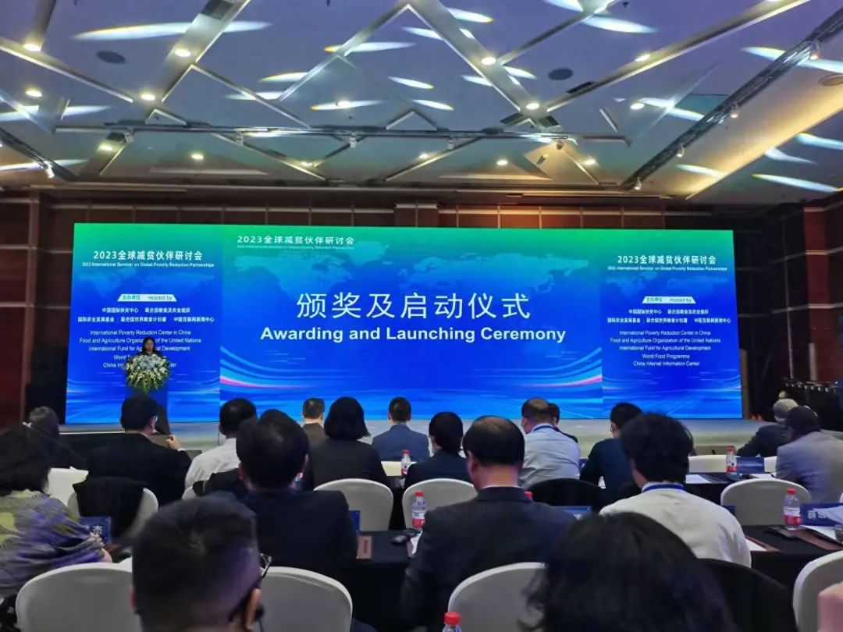

11月1日，中国国际扶贫中心、联合国粮食及农业组织、联合国国际农业发展基金、联合国世界粮食计划署和中国互联网新闻中心联合主办的2023全球减贫伙伴研讨会在北京召开，来自中外政府部门、国际机构、社会组织、科研院所和媒体的约150位参会代表联合推选出第四届全球减贫案例征集活动104个最佳案例。

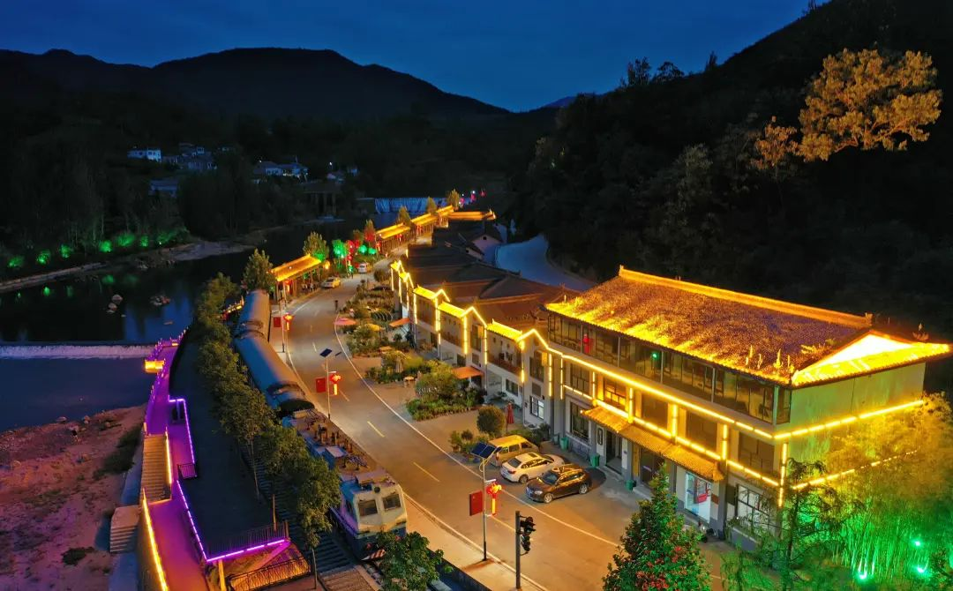

国铁集团郑州局对口帮扶栾川县“铁路小镇”项目《轨道铺就梦想 圆梦铁路小镇——中国铁路郑州局集团有限公司减贫案例》成功入选全球减贫最佳案例，将和其他入选案例一起在全球范围内推广分享。

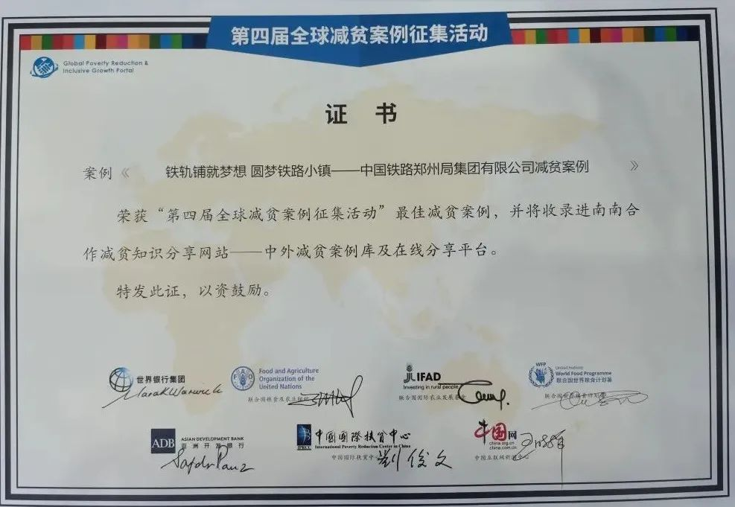

近年来，在中国国家铁路集团有限公司党组领导下，郑州局集团公司党委具体组织实施对口栾川帮扶工作，积极践行“绿水青山就是金山银山”发展理念，依托当地旅游资源禀赋和铁路行业优势，通过无偿捐赠机车车辆、钢轨、信号机等铁路元素，先后在栾川县新南村、王坪村、北乡村建设3个“铁路小镇”。

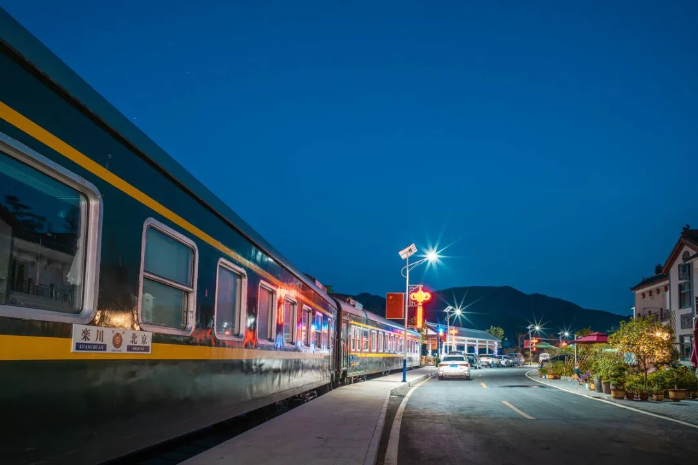

“铁路小镇”打造的列车餐吧、火车头餐厅、列车宾馆、高铁普铁模拟驾驶体验室等铁路特色设施和景观小品，丰富了旅游新业态，延长了旅游产业链，辐射带动周边群众发展农家宾馆和民宿，拓宽了脱贫群众增收致富渠道，使村民在家门口吃上“旅游饭”“生态饭”。

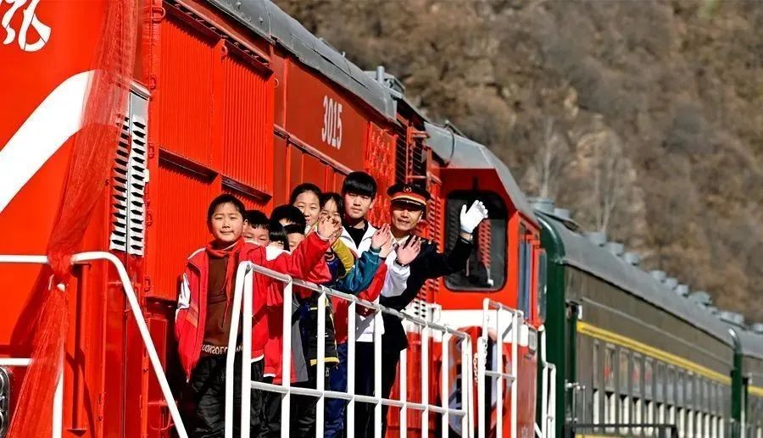

同时，郑州局集团公司在“铁路小镇”周边建设公共综合服务中心，涵盖便民服务大厅、标准化卫生室、儿童乐园、日间照料中心、火车头书屋、培训教室等多项服务功能，提高公共服务便利度，提升农村现代化生产生活条件。

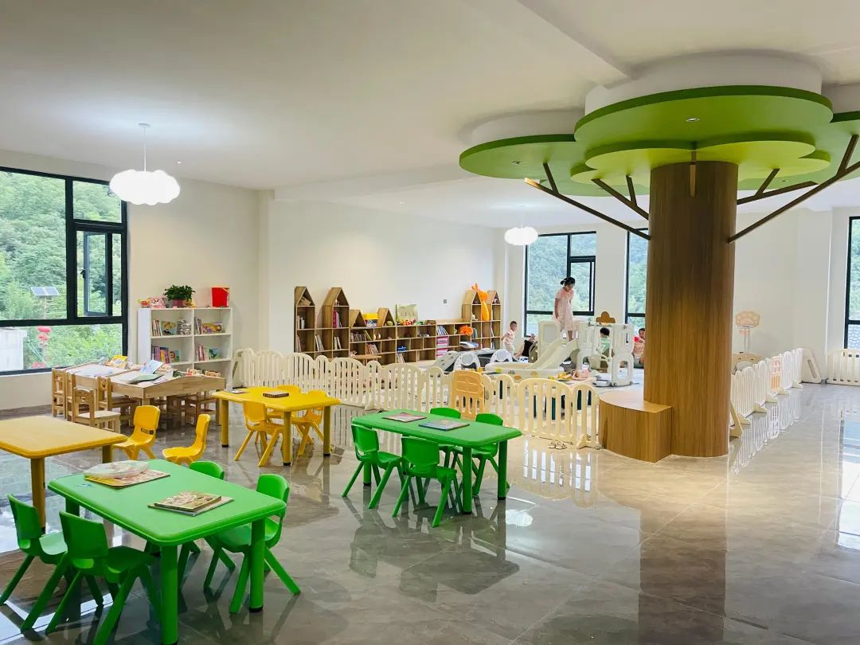

目前，“铁路小镇”已经成为栾川县乡村旅游“网红打卡地”，推进乡村振兴、促进绿色发展的“新引擎”，助力栾川县先后荣获全国社会帮扶典型案例、全国文化产业赋能乡村振兴示范县、全国交通与旅游融合发展示范项目、全国一村一品示范村镇等荣誉，让绿水青山真正变成“金山银山”。

（来源：郑州交通广播）